DESARRROLO ACTIVIDAD

1.    ¿Qué es una base de datos y esquematice un ejemplo?

Una base de datos es una colección de información organizada de forma que un programa de ordenador pueda seleccionar rápidamente los fragmentos de datos que necesite. Una base de datos es un sistema de archivos electrónico.

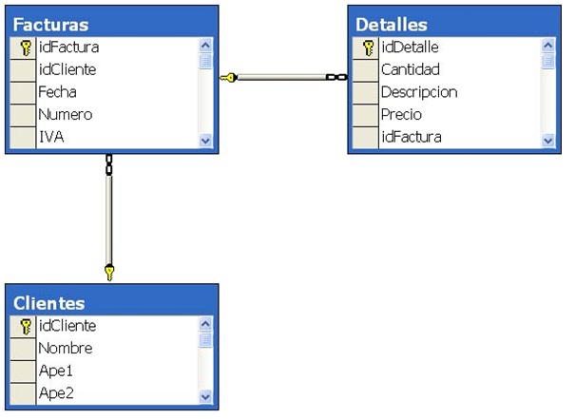

2.    ¿Qué es un manejador de base de datos?

 El sistema  manejador   de bases de datos es la porción más importante del software de un sistema de base de datos. Un DBMS es una colección de numerosas rutinas de software interrelacionadas, cada una de las cuales es responsable de alguna tarea específica.

3.    ¿Qué es un motor de base de datos y cuáles conoce?

Es un conjunto de algoritmos que permite la gestión y optimización de base de datos.

Prudentemente el Motor de bases de datos utiliza instrucciones específicas para la:

A) Búsqueda de información  
B) Añadir, Borrar, Modificar: Tablas  
C) Añadir, Borrar, Modificar : Campos  
D) Etc.  
  
La mayoría de los motores Basan sus búsquedas por lo que se le llama I.D. (Identificadores) Ya que se facilita la Ordenación por medio del método Burbuja.

·         MongoDB

·         Hypertable

·         Apache CouchDB

·         Oracle Berkeley DB

·         Apache Cassandra

·         Mysql

4.    ¿Qué es un sistema operativo?

Un Sistema Operativo es el software encargado de ejercer el control y coordinar el uso del hardware entre diferentes programas de aplicación y los diferentes usuarios. Es un administrador de los recursos de hardware del sistema.

5.    ¿Qué sistemas operativos conoce?

     Sistema operativo Microsoft® Windows

     Sistema operativo LINUX

    Sistema operativo MacOS de Macintosh®

    Sistema operativo Solaris

6.    ¿Qué sistemas operativos multiusuario conoce?

Windows

Unix

Linux

Mac  os

7.    ¿Cuál es la diferencia entre un sistema operativo monousuario y uno multiusuario?

Un sistema operativo monousuario (de mono: 'uno'; y usuario) es un sistema operativo que sólo puede ser ocupado por un único usuario en un determinado tiempo. Ejemplo de sistemas monousuario son las versiones domésticas de Windows.

Un Monousuario es un sistema para uso exclusivo de una sola persona... que podrían ser la mayoría de los ordenadores actuales, ya que con el hecho de que le pongas una clave a tu sesión será completamente privado el equipo.

Es todo lo contrario a monousuario; y en esta categoría se encuentran todos los sistemas que cumplen simultáneamente las necesidades de dos o más usuarios, que comparten mismos recursos. Este tipo de sistemas se emplean especialmente en redes. En otras palabras consiste en el fraccionamiento del tiempo (timesharing). El tiempo compartido en ordenadores o computadoras consiste en el uso de un sistema por más de una persona al mismo tiempo.

8.    ¿Qué manejador de base de datos conoce?

Mysql – dbase – Microsoft Access.

9.    Explique con sus propias palabras el proceso de compilación.

Lo puedo definir como el proceso que une partes sueltas o distribuidas en diferentes sitios, las cuales requieren de un proceso de unificación o desfragmentación para poder ejecutar una función.

10. ¿Qué es el procesador y actualmente cuál es su última tecnología?

Procesador también llamado CPU (Unidad Central de Procesamiento), es el componente en una computadora digital que interpreta las instrucciones y procesa los datos contenidos en los programas de la computadora.

<http://es.answers.yahoo.com/question>

las distintas casas fabricantes de procesadores vienen aplicando tecnologías innovadores, tal como lo viene haciendo Intel, donde su ultima familia de procesadores xeon y E5.

11. Defina con sus propias palabras memoria ROM y RAM.

Memoria ROM, es la memoria que se utiliza para almacenar los programas que ponen en marcha el ordenador y realizan los diagnósticos.

Memoria RAM, un tipo de memoria de ordenador a la que se puede acceder aleatoriamente; es decir, se puede acceder a cualquier byte de memoria sin acceder a los bytes precedentes. La memoria RAM es el tipo de memoria más común en ordenadores.

12. ¿Cómo se mide la capacidad de la memoria RAM?

Se puede señalar que actualmente se mide en Gigabyte

13. ¿Cuál es la diferencia entre una unidad DVD y CD?

Una unidad de CD está hecha para leer formato CD el laser que tienen estas unidades fue creado para eso. En cambio las de DVD pues son creadas con un laser más avanzado que es capaz de reproducir ambos formatos(CD y DVD).

14. ¿Qué es una unidad ZIP?

Dispositivos de [almacenamiento](http://www.alegsa.com.ar/Dic/almacenamiento.php) magnéticos y extraíbles. Fueron lanzados por la empresa Iomega en 1994, teniendo su primera versión una capacidad de 100 MB.

<http://www.alegsa.com.ar/Dic/unidad%20zip.php>

15. ¿Qué medios de almacenamiento conoce?

-Discos Duros

-DVD, CD

-Unidades USB

16. ¿Qué es una base de datos orientada a objetos?

En una **base de datos orientada a objetos**, la información se representa mediante objetos como los presentes en la [programación orientada a objetos](http://es.wikipedia.org/wiki/Programaci%C3%B3n_orientada_a_objetos). Cuando se integra las características de una [base de datos](http://es.wikipedia.org/wiki/Base_de_datos) con las de un [lenguaje de programación](http://es.wikipedia.org/wiki/Lenguaje_de_programaci%C3%B3n) orientado a objetos, el resultado es un **sistema gestor de base de datos orientada a objetos** (**ODBMS**, *object database management system*). Un ODBMS hace que los objetos de la base de datos aparezcan como objetos de un lenguaje de programación en uno o más lenguajes de programación a los que dé soporte. Un ODBMS extiende los lenguajes con datos [persistentes](http://es.wikipedia.org/wiki/Persistencia) de forma transparente, control de concurrencia, recuperación de datos, consultas asociativas y otras capacidades.

<http://es.wikipedia.org/wiki/Base_de_datos_orientada_a_objetos>

17. Dentro de la aplicación de base de datos orientada a objetos que es encapsulación.

El encapsulamiento proporciona una forma lógica de independencia de los datos y significa que la implementación de los objetos se puede modificar sin que haya que cambiar las aplicaciones que se utilizan.

18. Dentro de la aplicación de base de datos orientada a objetos que es herencia.

Propiedad a través de la cual los objetos heredan comportamiento dentro de una jerarquía de clases.

Las clases o tipos heredan de sus ancestros.  
  
Ventajas de la herencia

1.    Ayuda al modelado porque proporciona una descripción concisa y precisa del mundo.

2.    Ayuda a compartir especificaciones e implementaciones en las aplicaciones.

Tipos de herencia a destacar en los sistemas de gestión de bases de datos

·         Herencia de sustitución: en cualquier lugar donde podamos tener un objeto de tipo podemos sustituirlo por un objeto de tipo t si t hereda de t'.

·         Herencia de restricción: es un subcaso de la herencia de inclusión. Un tipo t es un subtipo de si está formado por todos los objetos de t que satisfacen una restricción dada.

·         Herencia de especialización: un tipo t es un subtipo de t' , si los objetos de tipo t son objetos de tipo t' que contienen informacion mas específica.

<http://santacruzramos.wikispaces.com/1.1.4+Encapsulamiento,+herencia+y+polimorfismo+en+BDOO>.

19. Dentro de la aplicación de base de datos orientada a objetos que es polimorfismo.

Propiedad de una operación mediante la cual puede ser aplicada a distintos tipos de objetos.  
En bases de datos orientadas a objetos, los usuarios pueden definir operaciones sobre los datos como parte de la definición de la base de datos. Una operación (llamada función) se especifica en dos partes. La interfaz (o signatura) de una operación incluye el nombre de la operación y los tipos de datos de sus argumentos (o parámetros). La implementación (o método) de la operación se especifica separadamente y puede modificarse sin afectar la interfaz. Los programas de aplicación de los usuarios pueden operar sobre los datos invocando a dichas operaciones a través de sus nombres y argumentos, sea cual sea la forma en la que se han implementado. Esto podría denominarse independencia entre programas y operaciones.  
  
  
Existen casos en los que se desea tener el mismo nombre para diferentes operaciones. Supongamos la operación dibuja que toma un objeto como entrada y lo dibuja en pantalla. Dependiendo del tipo de objeto (cuadrado, estrella, flecha,...) debemos emplear diferentes mecanismos de visualización. Es decir, necesitamos visualizar un conjunto cuyos miembros no se conocen en tiempo de compilación.  
  
En una aplicación que emplee el sistema convencional, habrá tantas operaciones como figuras a representar: dibuja cuadrado, dibuja estrella, dibuja flecha etc. En un sistema orientado a objetos se definirá la operación en una clase más general. Así dibuja tendrá un único nombre y podrá emplearse indiferentemente sobre cualquier figura.  
  
Para proporcionar esta nueva funcionalidad, el sistema no puede asociar los nombres de las operaciones con los métodos correspondientes en tiempo de compilación; se hará en tiempo de ejecución. Esto es lo que se conoce como ligadura tardía y dificulta o imposibilita el chequeo de tipo.

<http://santacruzramos.wikispaces.com/1.1.4+Encapsulamiento,+herencia+y+polimorfismo+en+BDOO>.

20. ¿Qué es una clave primaria y de ejemplo?

La clave primaria es un numero o cadena de texto que identifica de manera única los registros de una tabla.

Por ejemplo, si tienes una tabla "clientes" puedes declarar como clave primaria el campo NIF.

La clave primaria sirve para poder seleccionar un registro en particular de tu tabla sin que exista ambiguedad. por ejemplo:

select nombre

from clientes

where NIF = "52888777Z"

<http://www.forosdelweb.com/f21/que-clave-primaria-primary-key-pa-que-sirve-420905/>

21. ¿Qué es una clave foránea y de ejemplo?

Una llave foránea o "Foreign key" (suena mejor en inglés) es un término de las bases de datos..

consiste en tener en una tabla, un campo de idéntico tipo y tamaño al campo clave de otra tabla de la base...  
a través de este campo puedes relacionar la información entre ambas tablas y es así como se normalizan los diseños para evitar duplicidades e inconsistencias...  
  
por ejemplo, si tuviéramos una tabla llamada empleado... y otra llama departamento, cada empleado pertenece a un departamento, por ende, la tabla empleado tendrá un campo que será la clave foránea a la tabla departamento y de este modo podemos identificar a dónde pertenece cada uno.  
  
Si por el contrario tuviéramos el nombre del departamento como un campo en la tabla del empleado, fácilmente podría suceder que para uno escribiéramos "Ventas" y para otro "ventas", generando así una inconsistencia.

<http://mx.answers.yahoo.com/question/index?qid=20081028180458AAp1Q9>

**22**. **Esquematice un modelo entidad relación enfocado a un sistema bibliotecario.**  
**a. Debe representar mínimo tres tablas primarias y 2 relacionales.**

AUTOR(cod_A, nom_A, ape_A,nacion_A)

LIBRO(cod_L, nom_L, pag_L, cant_L)

USUARIO(cod_U, nom_U, ape_U, tel_U, email_U)

LIBRO_AUTOR(Id, cod_L, cod_A)

LIBRO_USUARIOS(ID, cod_L, cod_U)

**b. Ingrese registros a las tablas.**

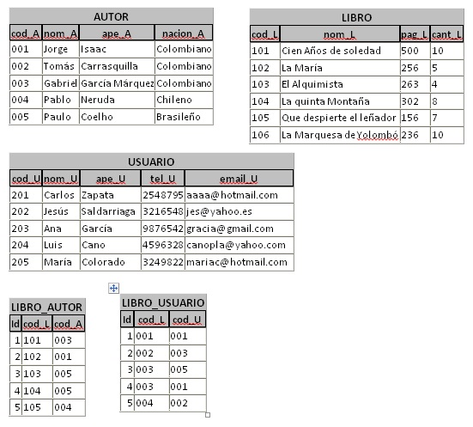

**Imagen 3.**

**c. Identifique las claves primarias.**

cod_A de la tabla AUTOR

cod_L de la tabla LIBRO

cod_U de la tabla USUARIO

Id de la tabla LIBRO_AUTOR

Id de la tabla LIBRO_USUARIO

**d. Identifique las claves foráneas.**

cod_L en la tabla LIBRO_AUTOR y LIBRO_USUARIO

cod_A en la tabla LIBRO_AUTOR

cod_U en la tabla LIBRO_USUARIO

e. Represente el modelo.

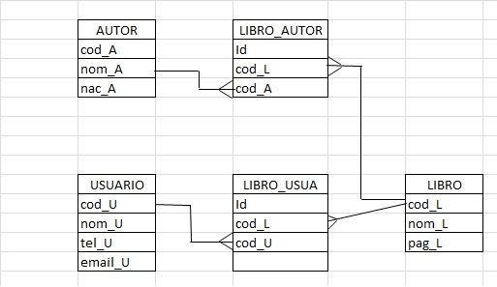

Crea tu propia web gratis: [http://www.webnode.es](http://www.webnode.es/?utm_source=copy&utm_medium=paste&utm_campaign=copypaste&utm_content=http%3A%2F%2Fbasededatosricardoortiz.webnode.es%2Fbase-de-datos%2Factividad-i%2F)